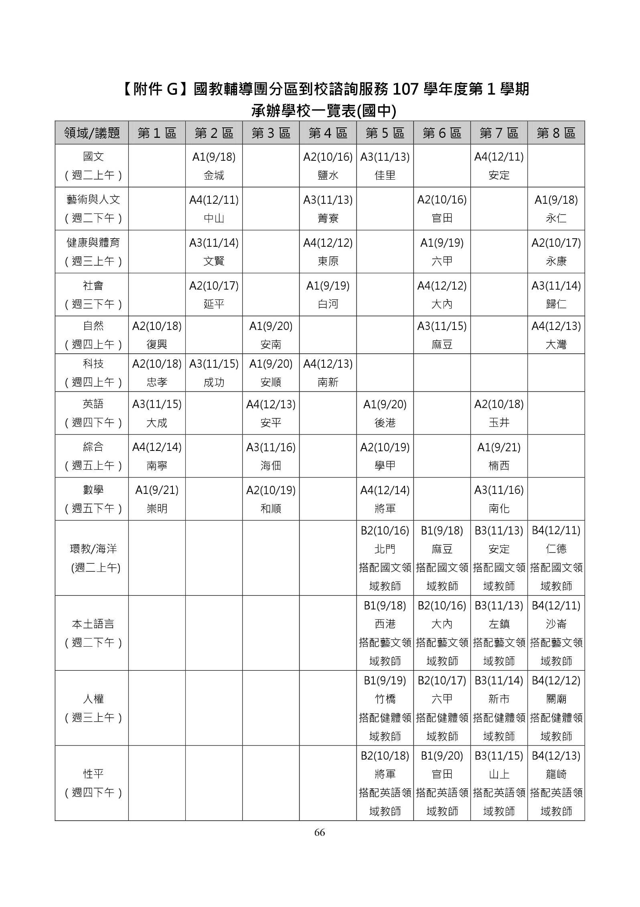附件一

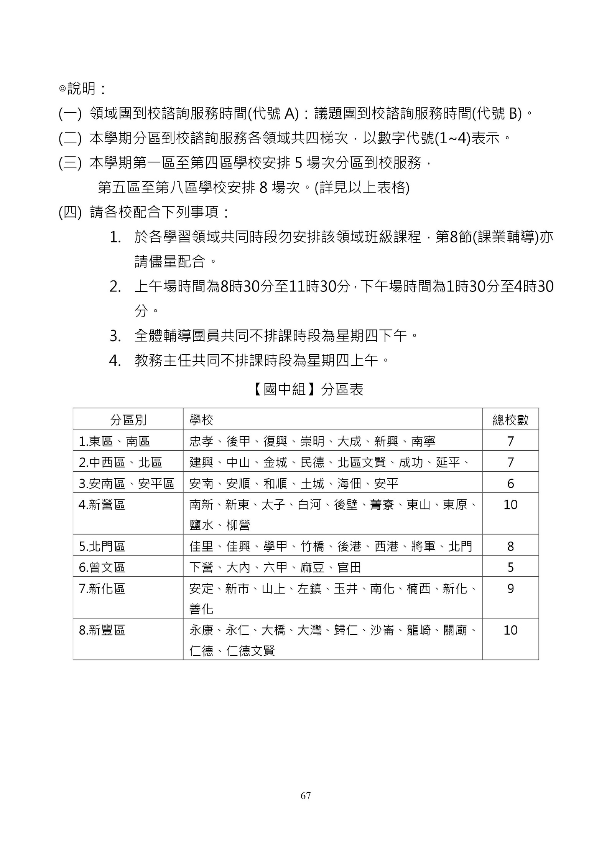

附件二臺南市立仁德文賢國民中學作業抽查辦法

壹、目的:為加強學生平時作業，並養成學生自動自發、時時學習之精神，及協助任課教師督促學生按時習作，特訂定本辦法。

貳、主辦單位:教務處

參、方式:分為定期抽查與臨時抽查兩種。

一、定期抽查

(一)各學科作業每學期至少調閱一次，調閱時間、進度由教學組排定後通知。

(二)調閱時，由教務處通知各班學藝股長於規定時間內，收齊指定的作業，連同作業調閱紀錄表一併送交教務處，請勿延誤。

(三)調閱後由教務處隨機抽取2 本送交校長核閱。

(四)作業由教務處查驗完畢蓋章後，通知各班學藝股長領回發放。

二、臨時抽查

(一)不限時間、科目與次數，由學校視實際需要查驗之。

(二)抽查時由主辦單位於一週前通知各班學藝股長，於次日送繳，不得延誤。

(三)調閱後由教務處隨機抽取2 本送交校長核閱。

(四)作業由教務處查驗完畢蓋章後，通知各班學藝股長領回發放。

肆、調閱各科作業注意事項

一、各科教師

(一)進度是否合適。份量是否合適。

(二)批改是否認真。

(三)指導是否得當。

(四)成績記錄是否得當。

(五)作業內容是否多元並顧及個別差異。

(六)簿本保養、字跡是否整潔。

(七)是否要求家長配合檢查作業。

(八)作業簿本數量與在籍學生人數是否相符。

(九)配合批閱是否有勉勵學生之評語。

二、教學設備組

(一)每科作業調閱後，應於作業內頁最後習作之處，加蓋調閱章。

(二)調閱時應將優點及應改進事項分別記載於紀錄表中，已備考查。

(三)調閱完畢，應將調閱作業紀錐表，個別通知任課老師，做改進或修正參考。

伍、獎懲:學生各科作業之優劣得酌予下列獎懲。

一、各科由任課老師推薦一至二名作業優良者，予以優質美少年卡一張並公佈之。每三張得至學務處換記嘉獎一次。

二、未按時送交者，每缺一科記警告一次。累計三科(包含三科〉以上，記小過一次。

三、作業欠缺者，請任課教師輔導補作，並通知家長。

四、作業成績過劣者，予以警告或記過處分外，並通知導師，任課老師及家長。

陸、附件

一、各科作業抽查一覽表

二、各科作業調閱記錄表

柒、本計畫陳校長核定後實施，修正時亦同。

各科作業抽查一覽表

|  |  |  |  |  |  |
| --- | --- | --- | --- | --- | --- |
| 學期 | 週次 | 日期 | 星期 | 調閱科目及篇數 | |
| 全校 | 批改次數 |
| 第一學期 | 7 |  |  | 國文  社會(歷史、地理)  自然 | 2-3 |
| 14 |  |  | 英語  數學  社會(公民)  作文 | 4-5  作文4 篇 |
| 第二學期 | 7 |  |  | 英語  數學  社會(公民) | 2-3 |
| 14 |  |  | 國文  社會(歷史、地理)  自然  作文 | 4-5  作文4 篇 |
| 批改進度 | | 至第14 週進度為止學習單請裝訂整齊  (全班格式力求統一) | | | |
| 備註 | | 一、調閱作業時，由各班學藝收齊接送至教務處蓋章。  二、除表列調閱時間外，平時不定期抽查，抽查時間另行公佈。  三、被調閱作業放置指定位置，接獲遇知取回。  四、敬請各位老師督促學生加強平時作業。謝謝! | | | |

臺南市立仁德文賢國民中學各科作業調聞記錄表

|  |  |  |  |  |  |  |  |  |  |  |  |  |
| --- | --- | --- | --- | --- | --- | --- | --- | --- | --- | --- | --- | --- |
| 查閱科目 | | | 科 | | 班級 | 年班 | | | | 在籍數 | | 人 |
| 任課教師 | | |  | | 提交冊數 | 本 | | | | 調閱日期 | | 年 月 日 |
| 您的用心與創意我們都知道! | | | | | | 請老師協助加強修正項目 | | | | | | |
|  | 1 | 按時提交 | | | |  | | 1 | 無 | | | |
|  | 2 | 簿本整潔 | | | |  | | 2 | 請按時提交 | | | |
|  | 3 | 按課程進度實施 | | | |  | | 3 | 請指導保持簿本整潔 | | | |
|  | 4 | 批改註有等第或分數 | | | |  | | 4 | 請按課程進度實施 | | | |
|  | 5 | 批改註有日期 填在下面月/日  ( / 、 / 、 / 、 / ) | | | |  | | 5 | 請加註等第或分數 | | | |
|  | 6 | 學生已訂正錯誤 | | | |  | | 6 | 請加註批閱日期 | | | |
|  | 7 | 教師有再批閱學生訂正處 | | | |  | | 7 | 請指導學生請教師再審閱學生訂正之處有訂正錯誤 | | | |
|  | 8 | 配合作業有請家長查閱簽章 | | | |  | | 8 | 請教師再審閱學生訂正之處 | | | |
|  | 9 | 配合批閱有勉勵性之評語 | | | |  | | 9 | 請家長配合檢查學生作業 | | | |
|  | 10 | 自編學習單輔助學生學習 | | | |  | | 10 | 請多給予學生鼓勵性評語 | | | |
|  | 11 | 優良作業1-2 名  (1)班號姓名  (2)班號姓名 | | | |  | | 11 | 缺交同學  (1)班號姓名  (2) 班號姓名 | | | |
| 學生缺交事由與輔導情形  (請任課教師說明)  教務處感謝老師您的配合! | | | | | |  | | | | | | |
| 任課教師: | | | | 教學組: | | | 主任: | | | | 校長: | |

附件三**台南市立仁德文賢國民中學106學年度第○學期**

**○○領域教學研究會第○次會議紀錄**

一、時間：106年○月○日上、下午○：○起

二、地點：

三、主持人：

四、出席者：如簽到

五、主席致詞：

六、提案討論：

案由一：

說明：

決 議：

案由二：

說明：

決 議：

七、散會上、下午○：○止

|  |  |  |
| --- | --- | --- |
| 會簽 | 會辦 | 決行 |
| (領域教室及任課教師) | (相關處室) | (校長) |

附件四**臺南市立仁德文賢國民中學學生生活公約**

**1.**上學、升旗或集會***動作迅速***不遲到。

2.不穿垮褲，***服裝儀容整齊***。

3.到校上課一定***要背書包***，不可兩手空空，書包不可塗鴉。

4.攜帶手機者**進校門後*一律關機***，違者依本校獎懲辦法處罰。

5.上課***鐘響2分鐘***進教室，室外課或至專科教室皆須遵守。

6.上課***應有課本或術科材料***、上課桌面不可擺置飲料及與課程無關物品，不可趴下或睡覺或吵鬧，不可做與課程無關的事情。

7.老師下課後值日生應將***黑板擦乾淨***。

8.教室內環境隨時***保持乾淨***、無灰塵、紙屑、蜘蛛網、垃圾不過夜等。

9.嚴禁進入其他班級教室內，上室外課或到專科教室上課應將教室***電源關掉***並將***門窗關好***。

10.**班級窗戶**開到定位及窗簾於第二節一定要***拉開定位***。

11.第八節下課後應將椅子靠攏，桌椅排放整齊，黑板擦乾淨，值日生***總檢查*後再行離開**。

12.放學後，學科（國英數自歷地公）***課本帶回閱讀***，不留學校，。

附件五臺南市立仁德文賢國民中學 巡堂紀錄單(處/室)編號:

|  |  |  |  |  |
| --- | --- | --- | --- | --- |
| 日期 | 年 月 日  時 分 | 班別: 年 班 | 教師姓名 |  |
| 巡堂  人員  簽註  實際  發現  事實 | 巡堂人員: | | | |
| 老師  說明  處理  經過 | 老師簽名: | | | |
| 加會  相關  處室  簽辦 |  | | | |
| 校長  批示 |  | | | |
| 一、處理流程說明  1 巡堂發現重大事實→2.當場照會或登錄巡堂紀錄單→3.交人事室編號登記→4.人事室交當事人簽收→5當事人必須在兩天內(假日順延)回應說明→6.人事室簽辦加會相關處室(送回人事室)→7 陳送校長核示(獎、懲或納入考核)  二、以發生事實、處理過程與實際效應，依教育專業人員獎懲事項之規定，併納入考核統案辦理。 | | | | |